УДК 556.528

МОДЕЛЮВАННЯ РЕЛЬЄФУ ПРИ РІШЕННІ ІНЖЕНЕРНИХ
ТА ЕКОЛОГІЧНИХ ЗАДАЧ

Р.М. Рудий, О.Я. Кравець, Я.С. Кравець
ІФНТУНГ, 76019, Івано-Франківськ, Карпатська, 15, тел. 42183

Рассмотрены вопросы цифрового моделирования рельефа и решения на основе цифровой модели рельефа гидрологических и эрозионных проблем, возникающих при строительстве и эксплуатации объектов нефтегазового комплекса, нерациональном использовании земельных ресурсов.

The questions of digital modelling of a relief and decision on the basis of a relief digital model of hydrological and erosive problems, arising at construction and operation of objects of oil and gas complex, irrational use of ground resources, are considered.

Геоінформаційні системи та інші системи, які розробляються на основі комп’ютерних технологій, потребують повної інформації про рельєф земної поверхні. В нафтопошукові роботи входять геоморфологічні дослідження, які визначають місця можливих розривних структур і дозволяють виконати прогноз геологічної структури нафтогазоносних областей. По-новому вирішуються задачі екологічного моніторингу трас трубопроводів, моделювання наслідків аварійних розливів нафти, розвитку ерозійних процесів, викликаних будівництвом трубопроводів з порушенням екологічної рівноваги ґрунтів.
Моделювання наслідків аварійних розливів нафти з трубопроводу потребує характеристики рельєфу. Ця характеристика є основою геоінформаційного моделювання. При цьому ведеться розв’язок гідрологічних задач аналізу поведінки рідких субстанцій при їх русі по земній поверхні під дією сили тяжіння.
Ці задачі повинні вирішуватись також при виборі місця свердловини, оскільки при бурінні можливі розливи нафти, паливно-мастильних матеріалів, бурових розчинів та інших речовин з вмістом полютантів, попадання яких в природні водойми є неприпустимим.
Розв’язок вказаних гідрологічних задач, аналіз факторів, що впливають на кінцевий результат є подібними до розв’язку задач і аналізу факторів, що спричиняють водну ерозію ґрунтів.
Ерозія – це процес формування поверхневого стоку з розмиванням верхнього шару ґрунту, перенесення частинок ґрунту водними потоками, утворення ярів, накопичення продуктів змиву і розмиву в підніжжях схилів. Ерозія ґрунтів є результатом дії багатьох природних факторів і факторів господарської діяльності людей.
Природними факторами ерозії є рельєф місцевості, особливості ґрунтового покриву, геологічна будова, рослинність, гідрометеорологічні і кліматичні умови. Природні фактори впливають на процеси ерозії в різних напрямках. Одні фактори зменшують інтенсивність ерозії, інші збільшують. До перших можна віднести рослинність, а вираженість рельєфу приводить до збільшення ерозійних процесів.
Найбільш повно основні фактори, які спричиняють ерозію ґрунтів, представлені в універсальному рівнянні ерозії Уішмаєра [ 1 ]:

$A=R⋅K⋅L⋅S⋅C⋅P$ , (1)

де А – модуль змиву ґрунту з одиниці площі за рік в тоннах,
R – фактор опадів, який характеризує ерозійну властивість дощів,
K – фактор змиваємості ґрунту,
L – фактор довжини схилу,
S – фактор крутизни схилу,
С – агрономічний фактор,
Р – фактор протиерозійних заходів.
Фактори L і S залежать від рельєфу і тому їх часто об’єднують і називають топографічним фактором LS. Цей фактор досить повно відображає вплив рельєфу на ерозію ґрунтів.
Крім універсального рівняння існує багато інших формул ерозії ґрунтів і, як правило, у всіх присутні параметри довжини і крутизни схилів. Так рівняння А.Н. Костюкова [ 2 ] має такий вигляд:

$W=a⋅J^{0,\text{75}}⋅L^{0,5}⋅h^{1,5}$, (2)

де W – модуль змиву;
J – ухил схилу;
L – довжина схилу;
h – інтенсивність водовіддачі;
a – коефіцієнт, який відображає вплив інших факторів ерозії.
А.В. Цінг [ 2 ] запропонував таку формулу:

$W=a⋅J^{1,4}⋅L^{0,5}$. (3)

Узагальнивши багаточисельні дослідження І.Г. Нііл [ 3 ] пропонує прийняти степінь при J рівним 0,7.
Таким чином дослідження різних авторів приводять до подібних між собою результатів, які підтверджують вирішальну роль рельєфу в формуванні ерозійних процесів.
Впливає на ерозійність ґрунтів і експозиція схилів. Пояснюється це тим, що режим накопичення снігу і сніготанення залежить від експозиції. Вважається, що південні схили більше схильні до ерозії ніж північні, західні і східні схили займають проміжне значення. За даними деяких дослідників [ 2 ] змиваємість південних схилів складає 1,2 , північних – 0,8 від середнього значення західних і східних схилів рівного 1,0. Ці дані не є загальноприйнятими, тому що ця залежність значно складніша і для різних грунтокліматичних зон різна.
Цифрова модель рельєфу дозволяє по-новому підійти до вирішення проблеми ерозії ґрунтів. Сучасні програмні комплекси дозволяють одержати разом з картою рельєфу карти крутизни і експозиції схилів. Карта експозиції схилів дозволяє візуалізувати структурні лінії рельєфу і визначити координати вододільних ліній і ліній гідрографічної мережі, включаючи сухі водостоки, іншими словами виділити орографічні лінії позитивних і негативних форм рельєфу. Для кожної точки моделі за розробленим алгоритмом визначаються віддалі до орографічних ліній позитивних і негативних форм рельєфу. Алгоритм передбачає визначення віддалей від заданої точки моделі до всіх точок гідрографічної і вододільної мереж за формулою:

$l_{i}=\sqrt{{\left(X_{M}−X_{O}\right)}^{2}+{\left(Y_{M}−Y_{O}\right)}^{2}+{\left(Z_{M}−Z_{O}\right)}^{2}}$, (4)

де X_{M}, Y_{M}, Z_{M} – координати точок поверхні землі в вершинах регулярної прямокутної сітки;
X_{O}, Y_{O}, Z_{O} – координати точок орографічних ліній.
З визначених віддалей для кожної точки вибираються мінімальні віддалі l_{min}, причому здійснюється перевірка на перетин структурних ліній.
Таким чином формуються масиви мінімальних віддалей від кожної точки моделі до вододілів і до гідрографічної мережі, а також їх сум, що є довжинами схилів.
За приведеним вище алгоритмом складена програма мовою Object Pascal в програмному середовищі Borland Delphi.
За даними розрахунку розроблені карти довжин стоку, карти довжин схилів і карти віддалей до улоговин на об’єкті Путятинці, які представлені на рисунках 1 – 3.
Важливим показником ерозії є ерозійний потенціал рельєфу. Це комплекс властивостей рельєфу, які проводять до виникнення і концентрації стоку. Практично ерозійний потенціал визначається топографічними факторами ерозії. Для цього можна використовувати формули універсального рівняння для визначення SL, або формулу (3). За формулою (3) і ЦМР побудована карта ерозійного потенціалу або фактору рельєфу, яка представлена на рисунку 4.
В [2] теж відзначається, що південні схили більше схильні до ерозії. Пояснюється це явище тим, що південні схили краще прогріваються і тут більш інтенсивне сніготанення. Зазначається, що північні схили приблизно на 10-20% менше, а південні на стільки ж більше еродовані ніж східні та західні схили. В формули розрахунку ерозії вводяться коефіцієнти, які враховують експозицію схилів. Багато авторів [1,2] відзначають неоднозначність цього впливу і неможливість підтвердження його безпосередніми спостереженнями. Є спроби встановити взаємозв’язок між еродованістю ґрунтів і кількістю сонячної радіації, яку одержують схили різної експозиції і крутизни за період сніготанення з допомогою коефіцієнта С_{е} [2]:
$C_{e}=f⋅\frac{\sum_{i=t_{0}}^{i=t}{S_{C_{i}}}}{\sum_{i=t_{0}}^{i=t}{S_{O_{i}}}}$ , (5)
де $\sum_{i=t_{0}}^{i=t}{S_{C_{i}}}$- сумарна пряма сонячна радіація на схил за період t₀-t;

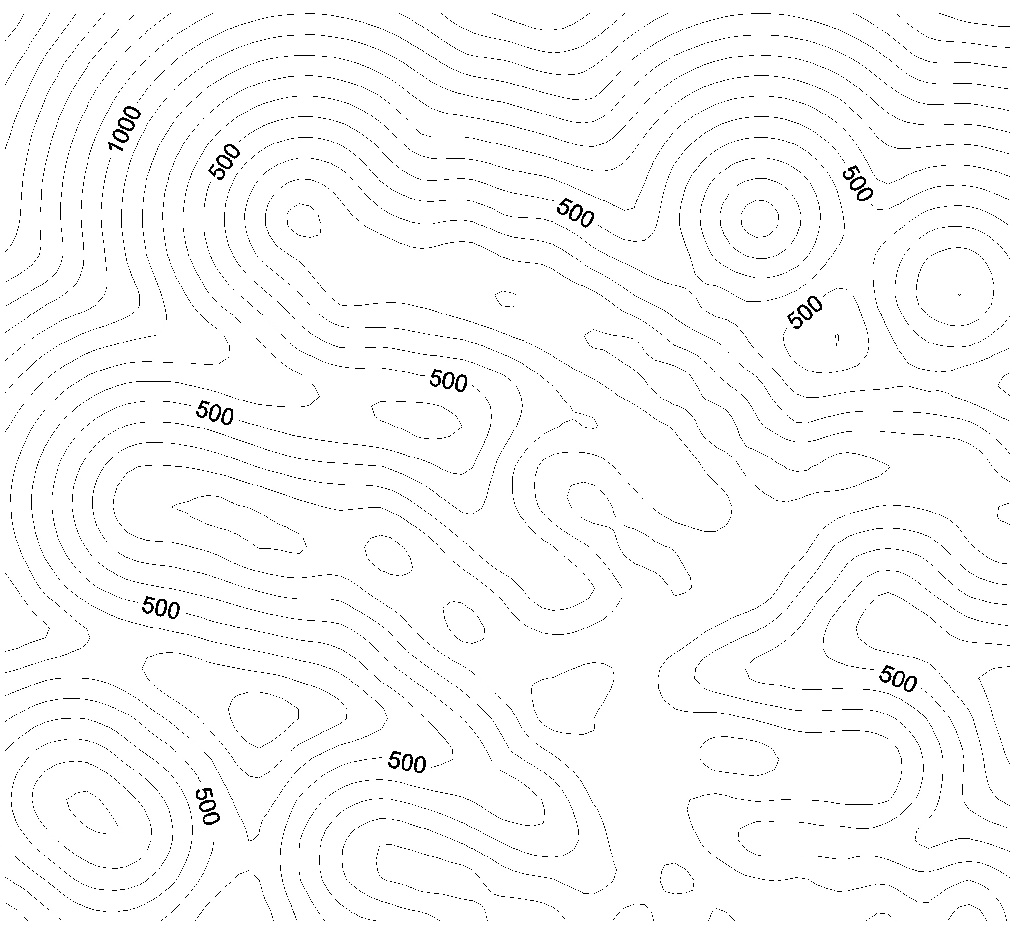

Рисунок 1– Карта довжин стоку

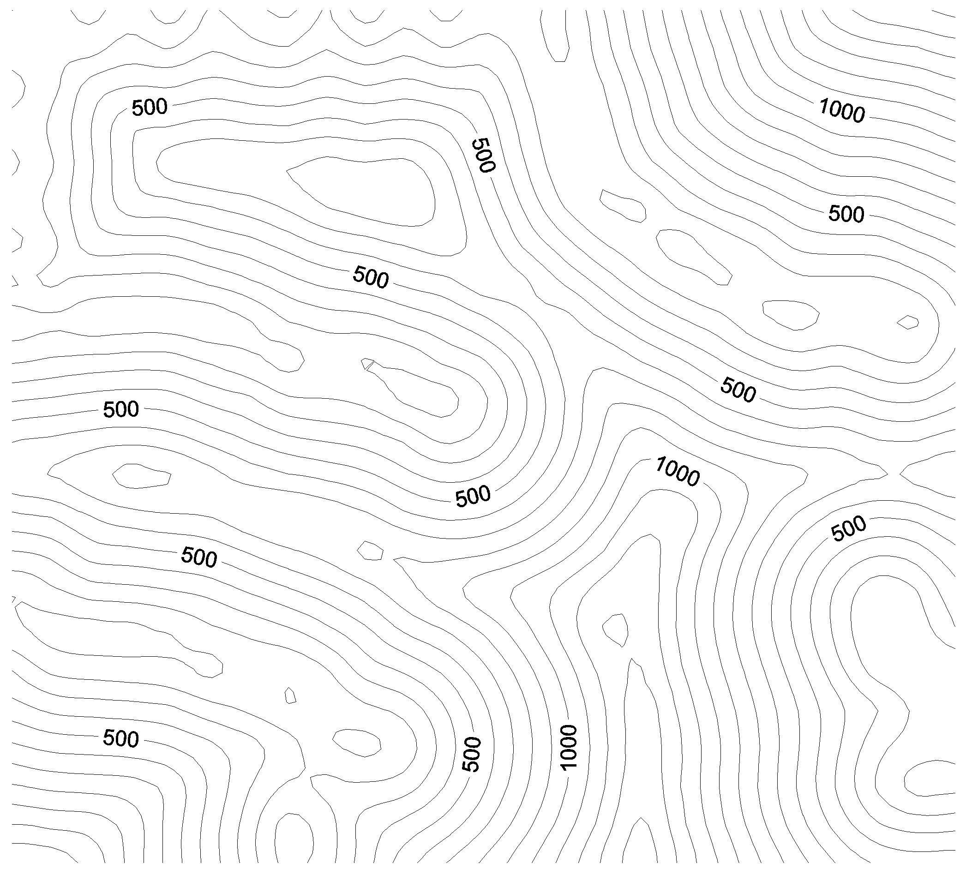

Рисунок 2 – Карта віддалей до улоговин

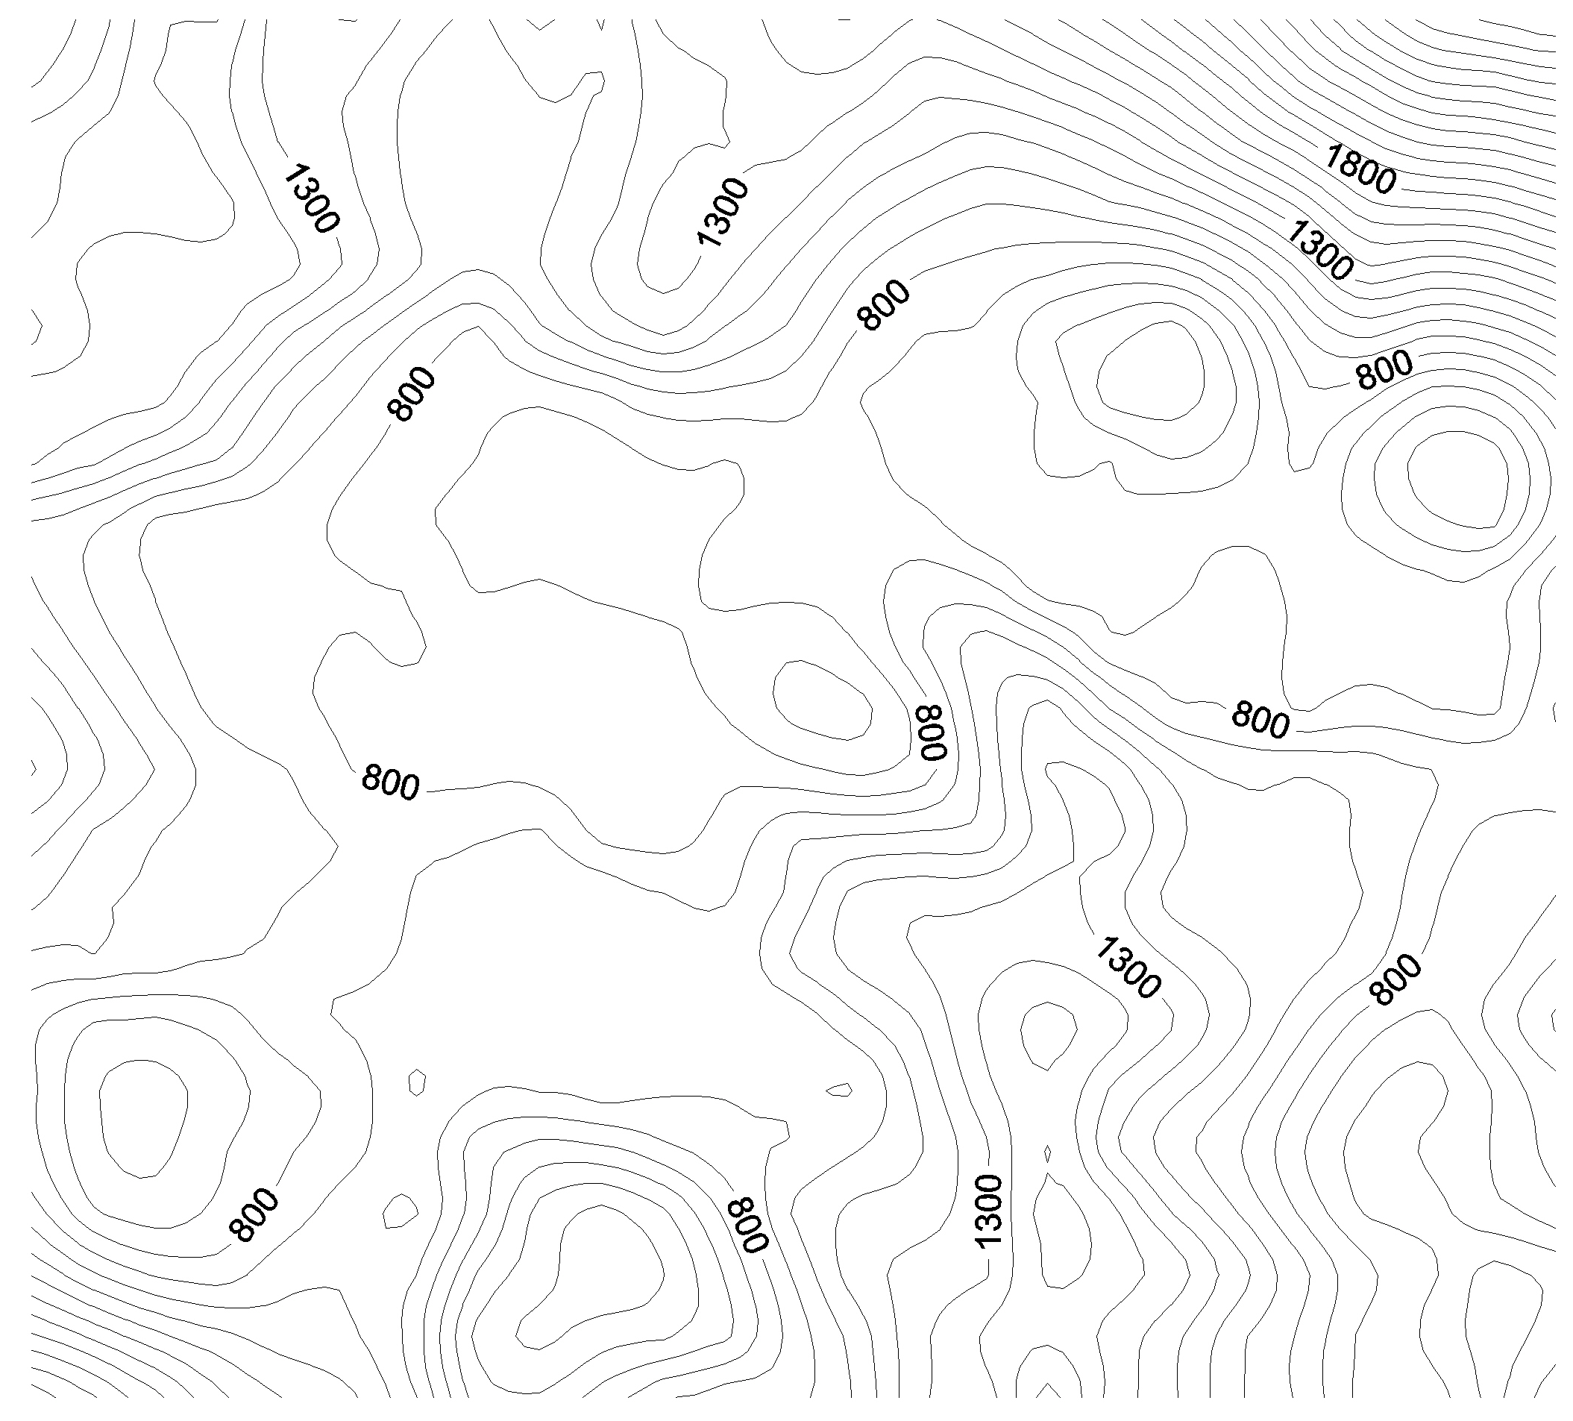

Рисунок 3 – Карта довжин схилів

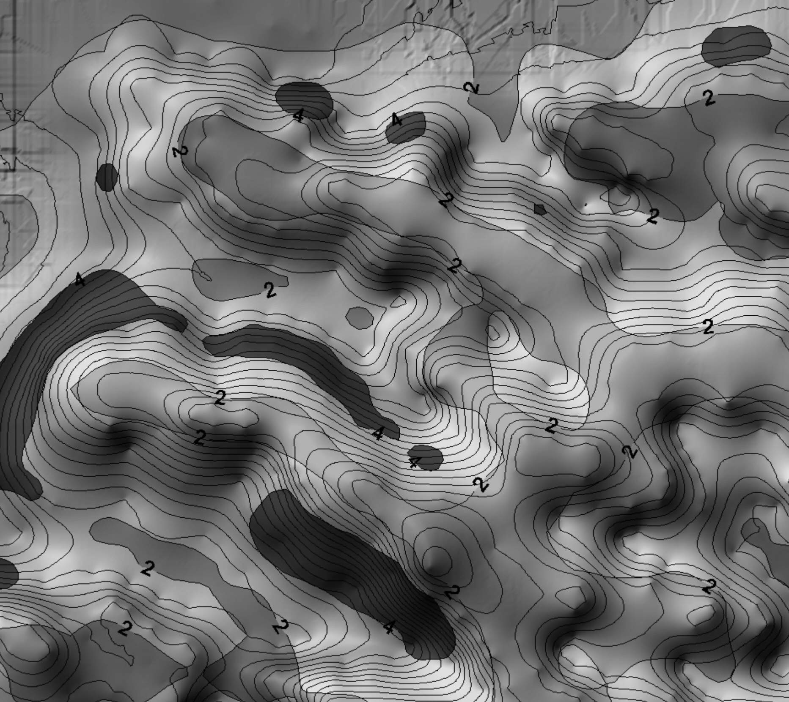

Рисунок 4 – Карта ерозійного потенціалу

$\sum_{i=t_{0}}^{i=t}{S_{O_{i}}}$- сумарна сонячна радіація на горизонтальну поверхню за період t₀-t.
Потік сонячної енергії на схил S_{C} залежить від висоти h і азимута сонця A, кута нахилу ν і азимута схилу α [2]:

$E_{C}=E_{O}⋅\left[\text{cos}h⋅\text{sin}ν⋅\text{cos}\left(A−α\right)+\text{sin}h⋅\text{cos}ν\right]$, (6)

де E_{O} – потік прямої сонячної радіації на поверхню, яка перпендикулярна до променів сонця, площею 1м² за 1сек.:

E_{O}=1,36·10³ВТ/м²·сек.

Скористатися формулою (5) дуже складно і практично неможливо традиційними методами. Нові можливості при дослідженні цього процесу надає цифрова модель рельєфу. На ділянці Путятинці в Рогатинському районі, яка характеризується складним рельєфом, була застосована наступна методика розрахунку сонячної радіації. Для цього були складені карти рельєфу, карти крутизни і експозиції схилів.
За формулою (6) визначений потік прямої сонячної радіації E_{C} в долях його максимального значення E_{C}=E_{O}·K_{C}. За значеннями K_{C} побудовані карти розподілу сонячної радіації для різних дат і різних моментів часу на протязі дня.
Координати Сонця A і h визначались за відомою в астрономії формулою:

$\text{cos}A=\frac{\text{sin}ϕ⋅\text{sin}h−\text{sin}δ}{\text{cos}ϕ⋅\text{cos}h}$, (7)

де φ – середня широта досліджуваної ділянки;
δ – схилення Сонця, яке визначається за ефемеридами Сонця.
Після підстановки (7) в формулу (6) одержимо:

$K_{C}=\text{cos}h⋅\text{sin}ν⋅\text{cos}\left(\text{180}−α±\text{arccos}\frac{\text{sin}ϕ⋅\text{sin}h−\text{sin}δ}{\text{cos}ϕ⋅\text{cos}h}\right)+\text{sin}h⋅\text{cos}ν$. (8)

Кути нахилу ν і азимути α експозиції схилів визначаються для кожної точки ЦМР. Сонячна радіація визначається на протязі дня при різних значеннях висоти Сонця з кроком, який залежить від необхідної точності обчислень, від 1° до h_{max}, що обчислюється за формулою:

$h_{\text{max}}=\text{90}\text{°+}δ−ϕ$. (9)

Таким чином визначаються величини сонячної радіації для кожної точки моделі і для ділянки в цілому за одиницю часу і на одиницю площі. Підсумовуючи ці дані можна визначити сумарну денну величину сонячної радіації або місячну чи річну дозу.
В таблицях 1 - 2 приведені результати визначення сонячної радіації на ділянці Путятинці в період з 22 березня по 22 вересня при різних значеннях висоти Сонця від сходу до заходу.
Наближене значення величини сонячної енергії за період з 22 березня по 22 вересня визначиться за формулою:

$E=E_{O}⋅ΔT⋅\sum{{\left(K_{C}⋅t\right)}_{\text{сер}}}=1,\text{36}⋅{\text{10}}^{3}⋅{\text{86400}}^{2}⋅\text{30}⋅\text{40},\text{56}=1,\text{24}⋅{\text{10}}^{\text{16}}{\text{ Дж/м}}^{2}$. (10)

Розподіл інтенсивності сонячної радіації на протязі дня 22 червня показаний на рисунку 5.

Таблиця 1 – Розподіл сонячної радіації K_{C} на ділянці Путятинці на протязі дня 22 червня

Висота  Сонця  h | 1° | 5° | 10° | 15° | 20° | 30° | 40° | 50° | 64° | Сер.за  день
K_{C} | 0,02 | 0,10 | 0,18 | 0,25 | 0,34 | 0,48 | 0,49 | 0,75 | 0,89 | 0,52

Таблиця 2 – Розподіл сонячної радіації K_{C} на ділянці Путятинці в період з 22 березня
по 22 вересня

Дата | 22.03 | 22.04 |  | 22.05 |  | 22.06 |  | 22.07 |  | 22.08 |  | 22.09
K_{C} | 0,34 | 0,47 |  | 0,47 |  | 0,52 |  | 0,47 |  | 0,47 |  | 0,34
Тр.дня  t_{год} | 12,0 | 14,2 |  | 15,6 |  | 16,3 |  | 15,6 |  | 14,2 |  | 12,0
K_{C}·t | 4,08 | 6,67 |  | 7,33 |  | 8,48 |  | 7,33 |  | 6,67 |  | 4,08
(K_{C}·t)_{сер} | 5,38 |  | 7,00 |  | 7,90 |  | 7,90 |  | 7,00 |  | 5,38

Рисунок 5 – Розподіл інтенсивності сонячної радіації

Крім середнього значення сонячної енергії визначається її розподіл в залежності від експозиції і нахилів схилів. На рисунку 6 приведена карта розподілу інтенсивності сонячної енергії на ділянці Путятинці в полудень 22 червня.
Разом з тим запропонований метод дозволяє підійти до визначення впливу експозиції на ерозію ґрунтів. На ділянці Путятинці були виділені північні схили з експозицією від 315° до 45°, східні - 45°-135°, південні - 135°-225° і західні - 225°-315°. Для кожного з них знайдені значення коефіцієнта сонячної радіації, які представлені в таблиці 3.

Таблиця 3 – Розподіл сонячної енергії в залежності
від експозиції схилів

Експозиція | K_{C} | K_{C} / 0,640
315°-45°  45°-135°  135°-225°  225°-315° | 0,591  0,640  0,686  0,645 | 0,92  1,00  1,07  1,01

Дані, приведені в таблиці 3, підтверджують думку, що, приймаючи до уваги те, що температурний режим схилів відповідає умовам інсоляції, ерозійність південних схилів більша на 10-15%. Правда, подібний висновок зроблений тільки на одному прикладі і для більш впевнених висновків необхідні більш ґрунтовні дослідження. Але все-таки запропонований метод вивчення ерозійних процесів може бути складовою частиною моделі ерозійного процесу.

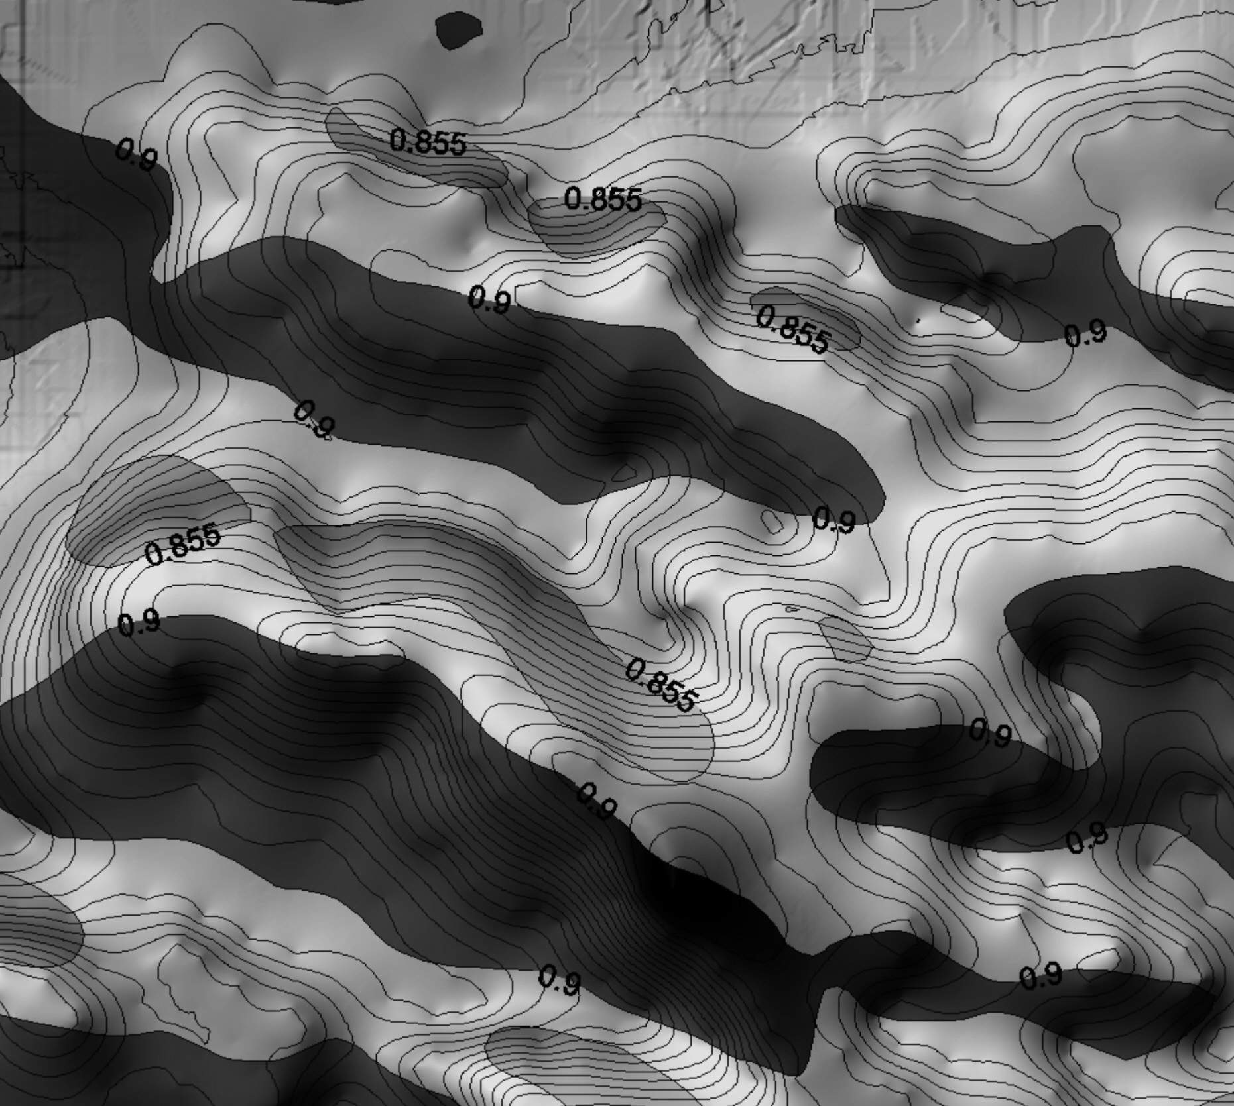

Рисунок 6 – Розподіл сонячної енергії в плані

Розроблені на основі цифрової моделі рельєфу методи аналізу ерозійних процесів можуть бути застосовані при виконанні кадастрових робіт, розробці заходів по раціональному використанню земельних ресурсів, захисту від забруднення в процесі витікання нафти, розчинів чи паливно-мастильних матеріалів в процесі буріння нафтових свердловин.

Література

1. Ларионов Г.А. Эрозия и дефляция почв: Основные закономерности и количественные оценки. – М.: Издательство МГУ, 1993.- 200 с.
2. Швебс Т.И. Формирование водной эрозии, стока, наносов и их оценка. – Л.:Гидрометеоиздат, 1974.- 183 с.
3. Мирцхулава Ц.Е. Инженерные методы расчёта и прогноза водной эрозии. – М.:Колос,1970.- 240 с.

